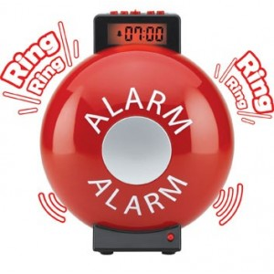
Brandlarmsprov kommer att utföras
Datum:………………………………………
Klockan…………………till………………….
Utföres av SVEFAB

